Символ справедливости и высоких идеалов

История Саркофага Неизвестного солдата в Наро-Фоминске 1973 – 2024 гг.

Остановка немецко–фашисткого наступления на Москву в 1941 году под Наро-Фоминском и последующее освобождение города, является важным Российским историческим событием. В день победы 9 мая 1973 года, при массовом присутствии жителей Наро-Фоминска, останки неизвестного солдата, погибшего при его защите и которые пролежали на земле в черте города более 30 лет, были торжественно перенесены в сооружённый в центре города Наро-Фоминска САРКОФАГ.

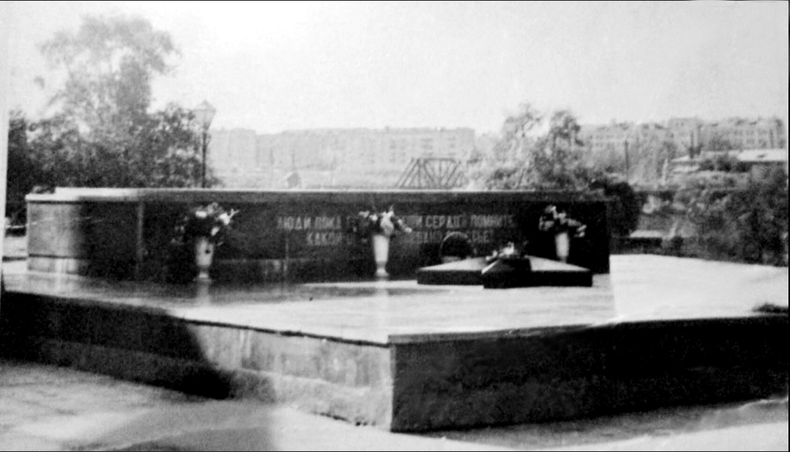

Этот факт подтверждают фотографии церемонии захоронения - провоза останков Неизвестного Солдата по центральной улице города, переноса их к саркофагу и самого захоронения.
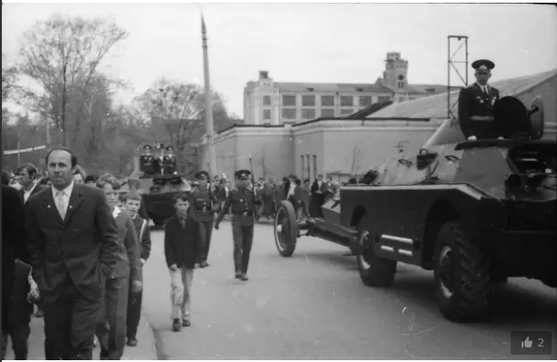
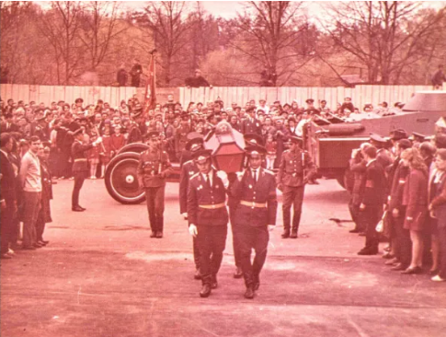

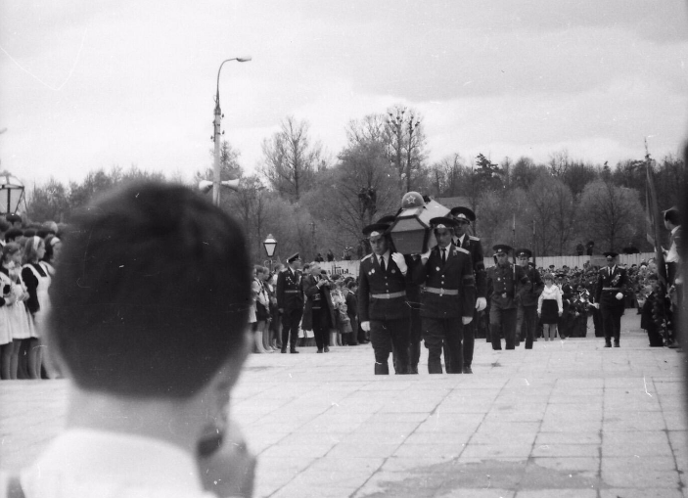

Для митинга посвящённого событию была подготовлена трибуна, составленная из платформ 3-х грузовых машин, на фото так же виден момент завершения военнослужащим помещения в саркофаг гроба с останками Неизвестного Солдата.
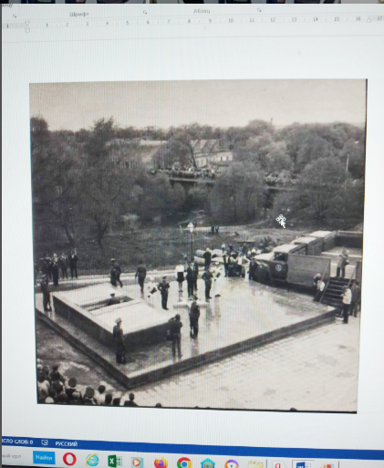
Опускание гроба неизвестного солдата в саркофаг подтверждают фотографии:
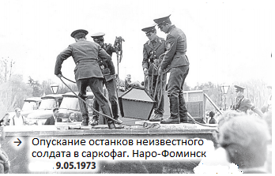
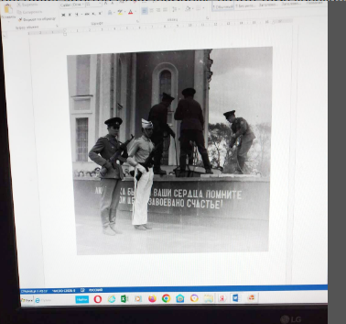

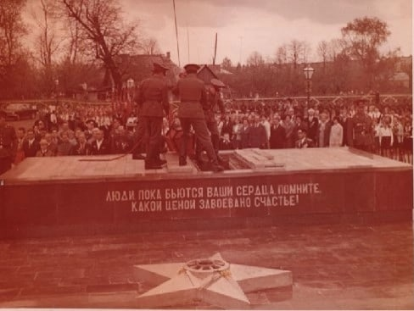.
Газета лучший источник истории, репортаж районной газеты «Знамя Ильича» за 15 мая 1973 года, подтверждает это событие.

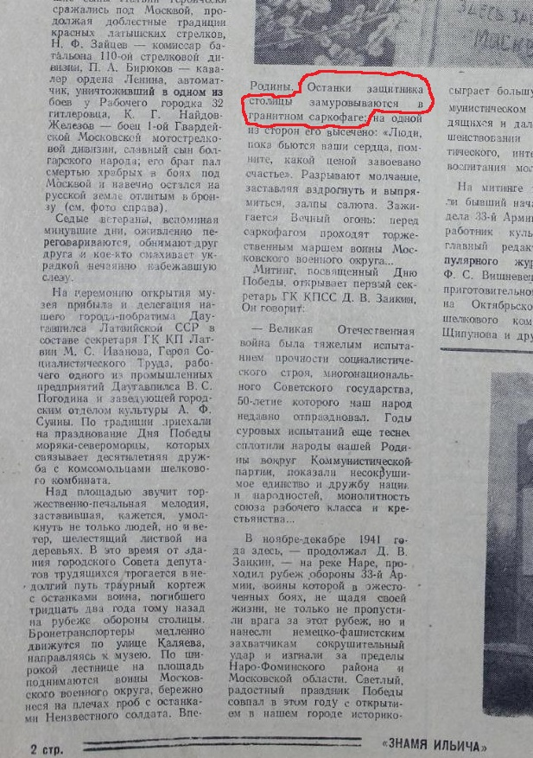

Участники церемонии захоронения - ныне здравствующие: журналист Татьяна Окулова, в газете города Наро-Фоминска ОСНОВА /18ДЕКАБРЯ 2020 ГОДА № 49  (12898) и житель Наро-Фоминска Николай Назаров - который ребёнком присутствовал на церемонии захоронения, так же подтверждают, что останки неизвестного солдата были помещены в саркофаг. 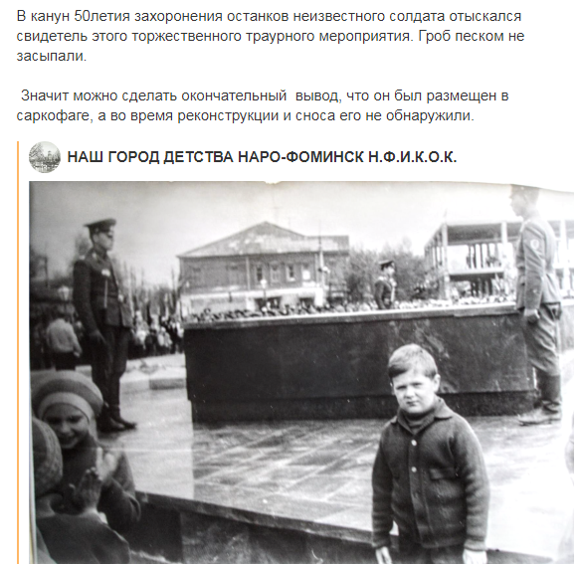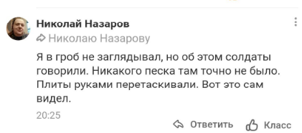
На фото защитник города Герой Советского Союза Г.Ф. Мусланов готовиться в честь этого события зажечь Вечный Огонь.
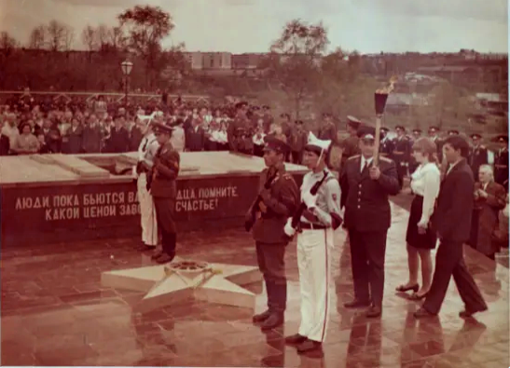
Первоначальный вид на саркофаг Неизвестного Солдата и Вечный огонь сверху.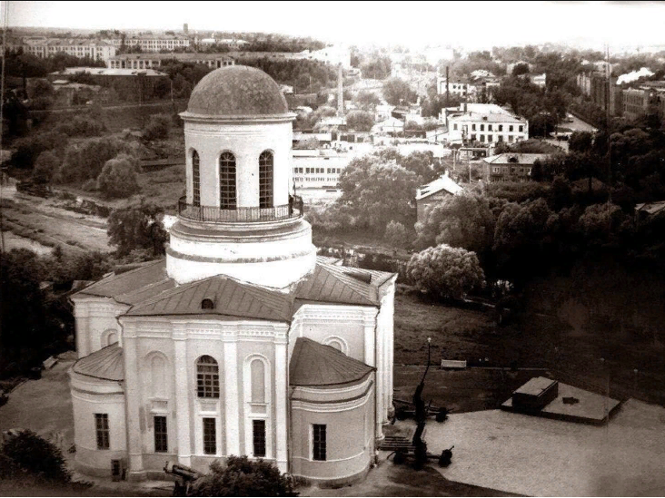
В пост советское время Мемориал Неизвестному Солдату дважды реконструировался - в 2010 году была убрана звезда обрамлявшая горелку огня, а над огнём была установлена металлическая беседка средней сложности изготовления.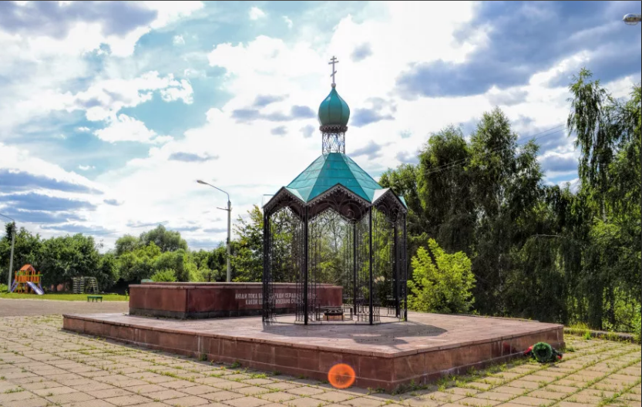
В 2019 году в результате реконструкции, исполнители которой считали, что гроб с останками неизвестного солдата закопан в земле, саркофаг был разобран, а внешность мемориала, его идея была полностью изменена. Наличие в саркофаге гроба с останками Неизвестного Солдата естественно остановило бы строителей, но 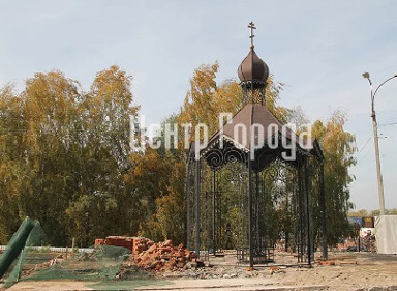 поскольку останков не было, строительство как и задумано было завершено. 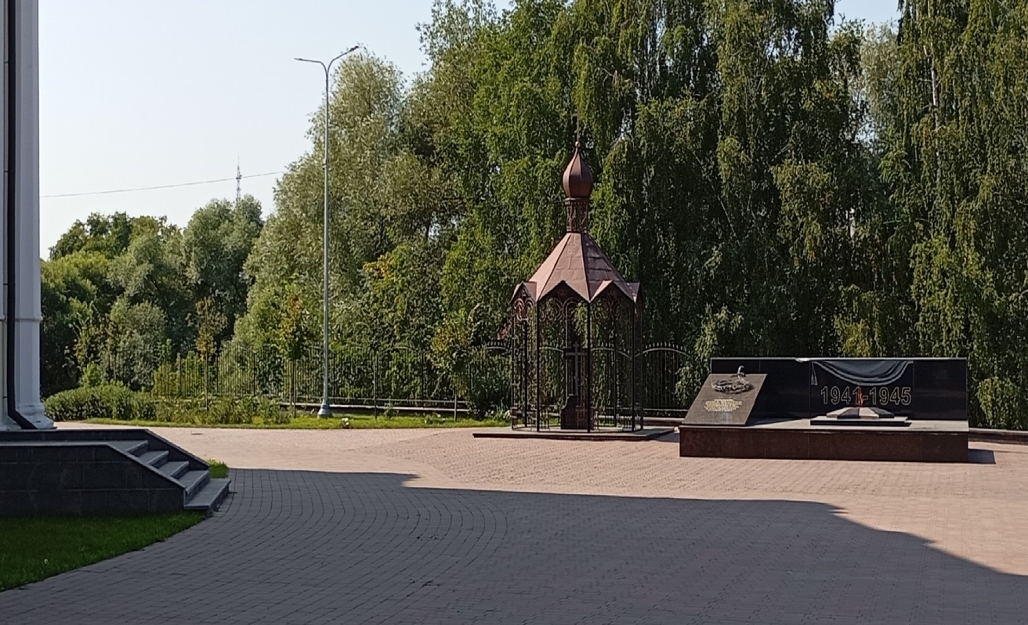
Открытие перестроенного мемориала состоялось 26 декабря 2019 года.
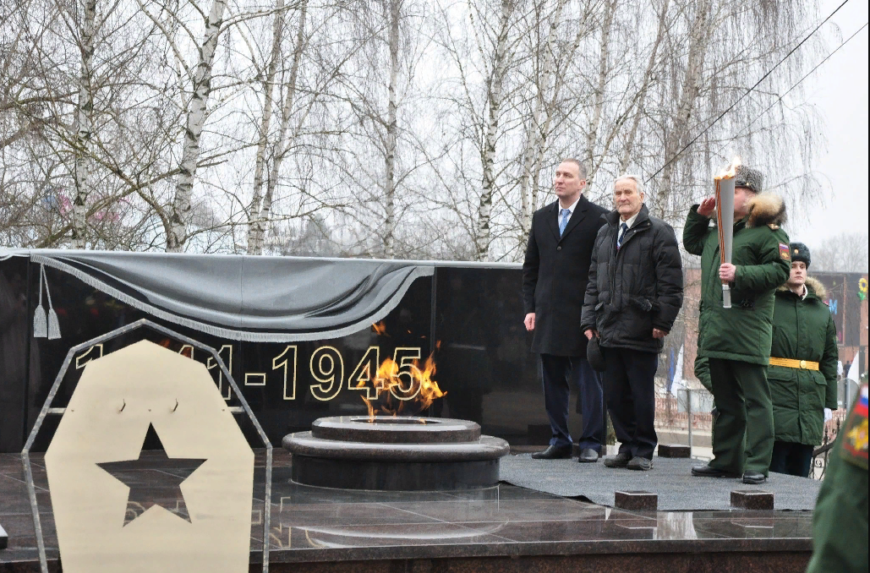
Перестройка мемориала была засвидетельствована и в официальных новостях РПЦ в них была опубликована наиболее подробная информация об главных участниках его открытия.

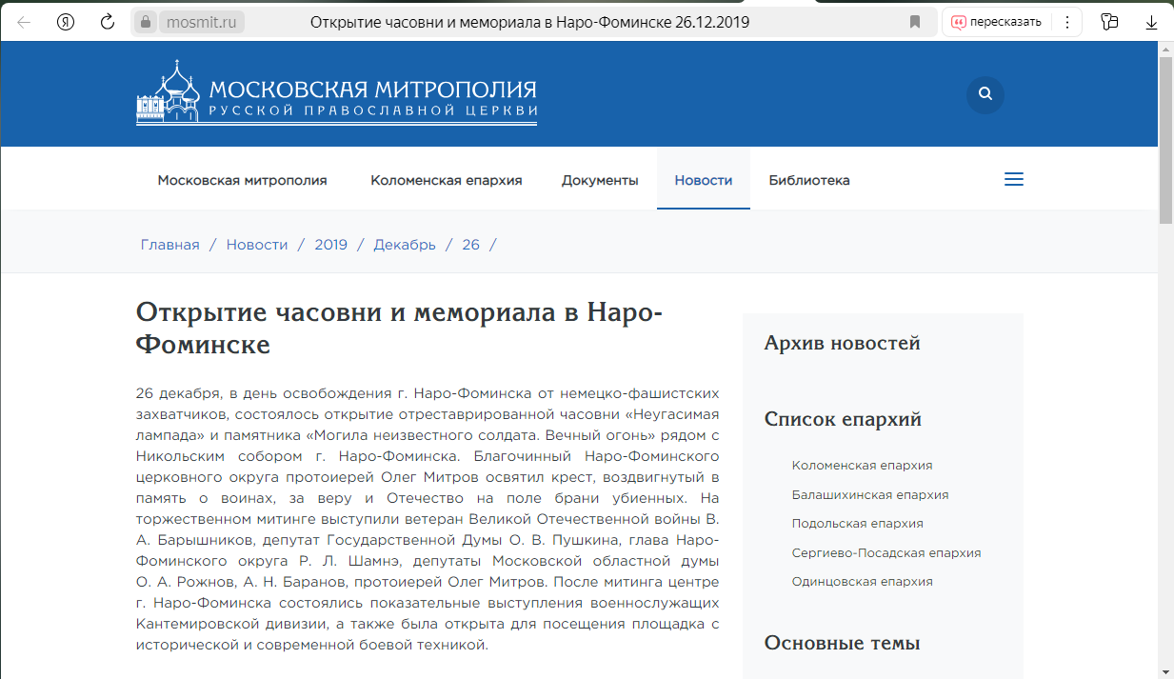
По видимому в основном из за официального поднятия вопроса тогдашним Наро-Фоминском отделении КПРФ, о реконструированном мемориале который установили даже не точно по предполагаемой могиле и обсуждения в социальных сетях, мемориал стали чаще называть «Вечный огонь» , а обрамление горелки «Вечного огня» заменили на пятиконечную звезду.
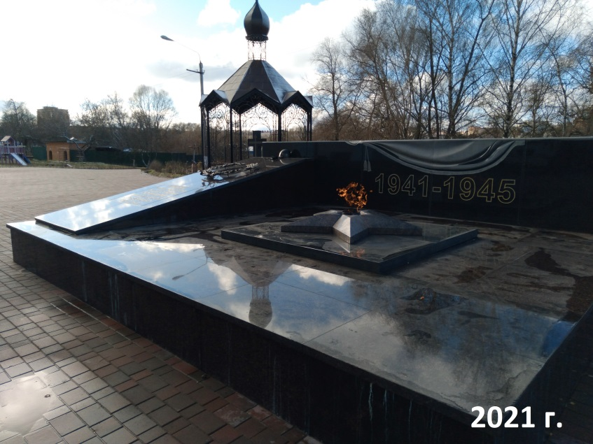
Создаётся впечатление, что перестройка саркофага первоначально задумана просто для изменения, буквально удаления, какого либо нормального взгляда людей на прошедшее историческое событие, прямо по кальке растиражированной тирады приписываемой пещерному анти русисту господину Даллесу.
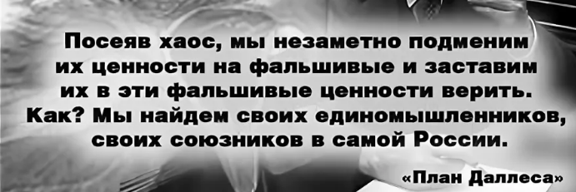
Перестроенный мемориал «Могила неизвестного солдата Вечный огонь» оказался лишённый своей сути - саркофага в который боевые товарищи воина захоронили его останки. Мы должны уважать решение ветеранов ВОВ которые считали, что останки солдата заслужили себе более почётное захоронение, чем быть просто закопанными в земле. Проведенная в 2019 году перестройка мемориала со сносом саркофага унизила решение участников Великой Отечественной войны их героический образ в мыслях народа, а это одна из основ идеологии нашего государства, мы не должны этого допускать. Почему так произошло? Полагаю, что руководство города, его историки не разобрались в истории мемориала, не поняли его сути и то что людьми просто манипулируют, поспешив согласится на эту перестройку. Мы не должны допускать этого хаоса. Необходимо вернуть мемориалу первоначальный вид, чтобы восстановить его идею, его духовную силу через его материальное воплощение. Поклонение, как и раньше, должно проводиться останкам неизвестного солдата и это должно быть выражено в облике мемориала. Огонь фактически является просто его красивым атрибутом, но не самим захоронением. Сохранение правдивого образа прошлого в сознании народа, важная часть формирования современного общества и она должна неукоснительно выполняться. Облик мемориала должен по прежнему соответствовать его названию. Внешний вид не должен вызывать, в его посетителях и участниках торжественных мероприятий, осознаваемый или не осознаваемый душевный разлад между идеей мемориала и его внешним видом.
Мемориал, уважение народа к нему, является нашей культурной ценностью и они должны бережно сохранятся.
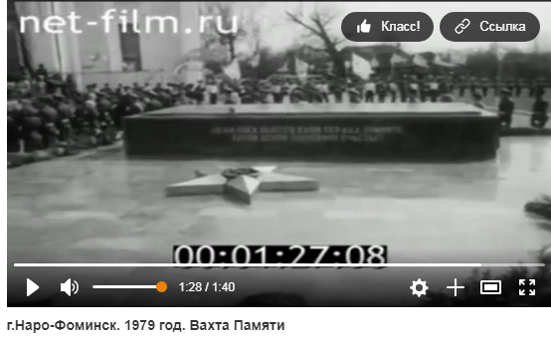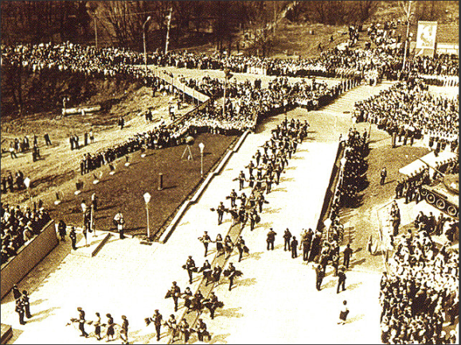

Восстановление мемориала также является вопросом правды и справедливости поэтому он должен быть решён положительно.

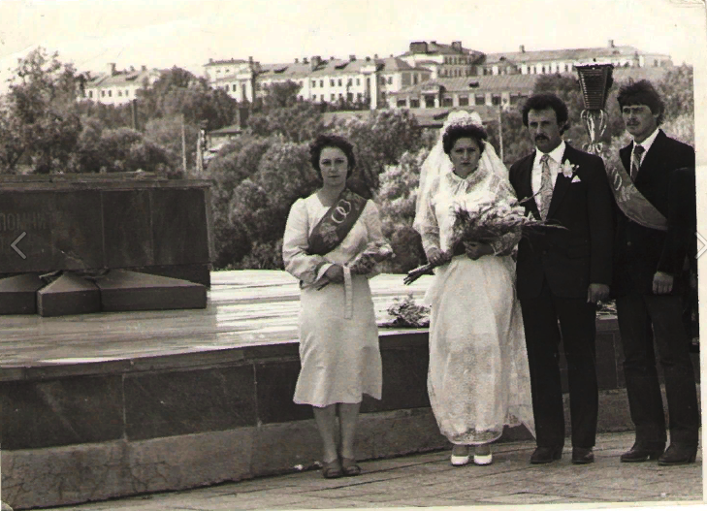
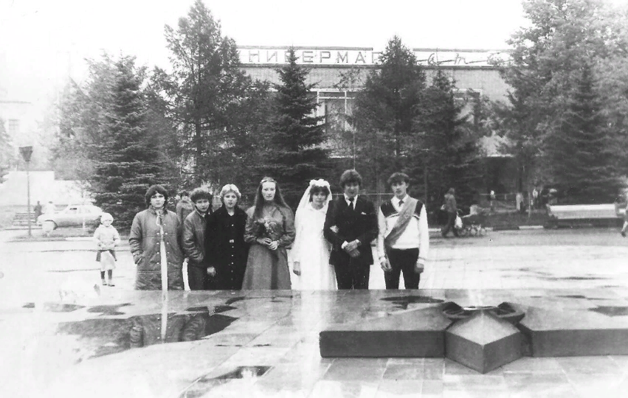

Краевед А.Н. Захаров.

Вопиющая халатность.

